Ernährung- Energieverbrauch u. Gewichtsreduktion

ECDL Base  Tabellenkalkulation | Aufgabenstellung
- 4.1.7 Ordner erstellen (Grundlagen)  - 1.1.1 Tabellenkalkulations-programm starten  - 1.1.3 Arbeitsmappe an einem bestimmten Ort eines Laufwerks unter einem anderen Namen speichern | - Lege auf deinem Laufwerk einen Ordner mit dem Namen Gewicht an.  - Starte das Tabellenkalkulationsprogramm und speichere es unter dem Namen Gewichtsreduktion.xls im Ordner Gewicht ab.  - Ein Mensch braucht für 1 kg Körpergewicht ca. 100 kJ Energie. Außerdem braucht er noch Energie für seine Aktivitäten pro Tag. (Wir gehen in unserer Aufgabe davon aus, dass ein Mechaniker ca. 6000 kJ pro Tag verbraucht.) Das bedeutet, dass ein 80 kg schwerer Mechaniker folgenden Energieverbrauch pro Tag hat:  E = 80 * 100 kJ + 6000 kJ = 8000 kJ + 6000 kJ = 14000 kJ
- 2.1.3 Zahl, Datum oder Text in eine Zelle eingeben  - 5.2 Zellinhalt  - 5.3.3 Zellen verbinden und den Inhalt über alle verbundenen Zellen zentrieren  - 4.1 Arithmetische Formeln | 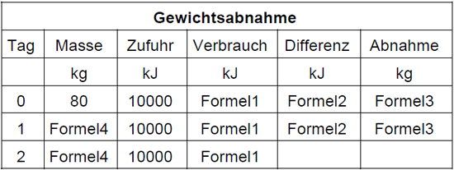  - Stelle den Energieverbrauch dieses Menschen in folgender Tabelle dar, wenn er täglich 10000 kJ Energie durch Nahrungsaufnahme zu sich nimmt. (Überlege: Bleibt sein Gewicht gleich oder steigt sein Gewicht, wenn man weiß, dass bei einer Einsparung von 250000 kJ 1 kg Fett verbrannt wird?)  Formel1: Masse mal 100 plus 6000  Formel2: Zufuhr minus Verbrauch  Formel3: Differenz durch 25000  Formel4: Masse plus Abnahme
- 4.1.4 Relative und absolute Zellbezüge in Formeln verstehen und verwenden  - 5.1 Zahlen- und Datumswerte | - Ergänze diese Tabelle bis 30 Tage  - Formatiere die Spalten Masse, Zufuhr, Verbrauch und Differenz als Zahl mit Tausenderpunkt und 2 Dezimalstellen
- 6.1 Diagramm erstellen  - 6.2 Diagramme bearbeiten | - Erstelle unterhalb der Tabelle ein Liniendiagramm, das die Masse darstellt.  - Diagrammüberschrift: Gewichtsreduktion  - Ordne das Diagramm so an, dass es unter der Tabelle liegt und beim Ausdruck mit der Überschrift und Tabelle auf einem DinA4 Blatt Platz hat.  - Speichern

